泛政治化搞死体育盛事

原创 简思智库 [简思智库](javascript:void(0);)

**简思智库**

微信号 GNSSTT

功能介绍 策者简也，思而后行。

2021-10-21[原文](https://mp.weixin.qq.com/s?__biz=MzUyNzQyMzYwNQ==&mid=2247489515&idx=1&sn=b563ace70f473a011005189b02fa9603&chksm=fa7e96f1cd091fe724230be69b058cf63bceaddd49dff347df14131ac12ddc6491afb8860217&scene=27#wechat_redirect&cpage=412) 发表于

收录于合集



点击蓝字关注我们



特约作者：卢永雄

**简思智库有话说：**

体育运动、体育精神皆无关政治，别有用心的人请给香港多留下一些干净的空间吧。

周日举办的渣打马拉松活动，有人想藉机搞政治抗争，呼吁参赛者集体穿着「香港加油」等服饰。

主办机构的回应也不断变化。

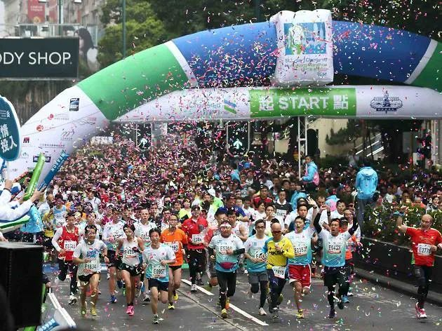

渣马筹委会主席高威林10月18日表示，比赛没有服装限制，不会理会参赛者穿什么颜色的衣服。***「若有人展示『光复香港』等标语，不关赛会的事。」***

或许是高威林的讲法太自由化，渣马主办机构香港田径总会在10月19日发声明，表示如若发现任何违反法律、违反大会规则的情况，若劝喻不果，将会要求执法部门介入协助。

到昨日(10月21日)，渣马筹委会再发声明，对10月18日传媒发布会之讯息令公众误会，感到抱歉，并严正澄清：**渣马筹委会强烈谴责任何人利用赛事，作为宣扬及鼓吹政治讯息的平台，并重申10月24日赛事现场，绝不容忍任何违法事件，严正要求任何人切勿以身试法。**

1







事件可以分主办方和搞事者两方面去探讨。

**第一，主办机构花几日终于搞清立场。**

香港近十年，政治不断激进化，最后演成颠覆政权的暴力革命。

一方趋向疯狂，而另一方则日趋软弱，此消彼长，终成大祸。任何的本地机构，举办任何各类活动，不能怕被人闹，要坚守两条底线。

**1、合法底线。**

香港是法治社会，任何人的行为都受法律约束，涉及政治宣传，主要与两条法例相关，一条是**《港区国安法》**，另一条是**《刑事罪行条例》第9条、第10条**的煽动意图罪，当有人有组织地煽动群众，激发对司法的憎恨，即属违法。

渣马筹委会作为一个体育盛事的主办机构，理应清晰地表态反对，而不是说「唔关赛会事」。

需知道，提供场地予违法者的机构，也有「协助及教唆」他人犯法之嫌。后来渣马筹委会表示会「严正要求任何人切勿以身试法」，这才是一个合理的态度。

**2、一国底线。**

香港整个宪制基础源于中国宪法和《基本法》，核心就是一国两制，而前提就是「一国」。挑战一国，就是在破坏香港整个制度的基础。

不单止是举办大型活动的单位，每一个公民都有责任去维护一国。爱国是基本要求，而不是一般的党派政治要求。

香港做了百几年的英国殖民地，香港的传统精英仍有一种「买办」（comprador）心态，所谓买办，就是现代的经纪、代理，过去这些买办，游走于中国和英国之间，两不站边，衣袖不湿，左边收一个佣、右边收一个佣，就能大富大贵。

而香港最早富起来的华人家族，全部都是买办出身。

买办心态最后演变成了一种唯利是图、无家无国的心理。就算在大是大非的问题上，也采取「唔关我事」的态度，务求两边都不得罪。

他们忘记了一国两制的本源，甚至忘记了自己是中国人，应有责任维护国家安全。

**渣马筹委会由「唔关我事」转变成「强烈谴责」，总算及时拨乱反正。**

**第二，泛政治化会搞死体育盛事。**

香港过去十年的问题是泛政治化，所有事情都变成政治，要作政治表态。

好好的一场马拉松赛跑，大家参与体育，本来是一个城中盛事，但偏偏有人硬要将这个体育活动变成一个政治事件，组织群众作政治表态，若主办单位无力控制的话，这个体育盛事最后就会变质。

**扼杀体育盛事者，就是玩政治的人。**

大家也应该要看看香港的政治现实，既然《苹果日报》可以结业、支联会、教协、民阵可以解散，若一场马拉松运动最后变成了成一场违法的政治抗争活动，将来为什么不可以终止呢？

香港所有的公众活动，都要获得政府批准，否则就是非法集结。政府批准你举办马拉松跑步活动，并不等于批准你搞马拉松政治抗争。当活动变了质，政府以后一句不发牌，渣马就会从地球上消失。

那些处心积虑要利用一切机会搞政治的人，最后就会将任何的正常活动，推到万劫不复的毁灭境地。

正常人，就不要参加这种危险游戏了，跑马拉松，就纯粹去跑吧。

**不念过去**

**END**

**不畏将来**



卢永雄，政治、财经深度研究者。前星岛集团CEO、星岛报社总编、现巴士的报总编CEO。

欢迎您投稿原创文章到简思智库，让您的声音被更多人听到



请长按下方二维码添加简思智库工作微信投稿。（或搜索添加微信ID：**GTT_CN**）









**感谢阅读，请关注我们，或点右下角“赞”和“在看”分享。**



### 精选留言

用户设置不下载评论